Expérience 3 – L’étude de la compétition entre les réactions de substitution et d’élimination
Sara Vujicic

7738013

CHM 2523 Section E

Demonstrateur :
Adrien Fluet-Chouinard

Partenaire:
Étienne Malette-Guyon

Lundi 17 octobre 2016

Département de chimie

Université d’Ottawa
Introduction :

Les réactions d’éliminations bimoleculaires (E2) rentrent souvent en compétition avec les réactions de substitutions bimoleculaires (SN2). C’est à dire qu’à la fin d’une réaction il est fort probable d’obtenir plus qu’un produit: certains provenant de la réaction d’élimination et les autres de la substitution. La proportion des deux types de produits déterminera si la réaction favorisée est l’élimination ou d’une substitution. La substitution du carbone alpha ainsi que la présence de chaleur dans un système sont deux facteurs principaux qui déterminent si la réaction va être celle d’une élimination ou d’une substitution. De façon générale, les réactions de substitutions bimoleculaires vont avoir lieu lorsqu’un carbone alpha est primaire puisqu’il y a moins d’encombrement stérique, ce qui est plus favorable pour le nucléophile de se lier. Dans le cas d’une réaction avec des bases fortes, par contre il est possible d’obtenir une substitution avec un peu d’élimination s’il y a augmentation de température. Donc, plus le carbone alpha est substitué, moins grande seront les chances qu’il agira via un mécanisme de substitution.
Dans cette expérience, on évalue la compétition entre l’élimination et la substitution en faisant réagir deux électrophiles : le 1-bromobutane et 2-bromobutane avec une base forte, non encombrée, KOH dans des conditions légèrement différentes. Premièrement on fait réagir le 1-bromobutane à reflux, ensuite on refait la réaction avec cet électrophile à une température de 55ºC, puis on fait une réaction à reflux à nouveau, cette fois avec le 2-bromobutane.
Le produit de substitution est le butanol et celui de l’élimination est le gaz butène. Dans toutes les trois réactions on s’attendrait à voir une production de KBr, de butanol ainsi que du butène mais dans des proportions différentes. Dans le cas ou l’élimination est favorisée, le nombre de moles de butanol serait donc inférieur au nombre de moles de butène. On effectue les trois réactions dans un ballon à fond rond attaché à un réfrigérant et un eudiomètre dans le but de mesurer l’accumulation du gaz. Puis à partir du volume, on se sert de la loi des gaz parfait pour calculer le nombre de moles produit :

$$PV=nRT$$
$$n= \frac{PV}{RT}$$

Enfin, sachant que le nombre de moles de KBr est égal au nombre de bromobutane consommé, on peut utiliser le nombre de mol de KBr ainsi que le nombre de moles de butène pour calculer le nombre de moles de butanol. Finalement, on fait un rapport entre le nombre de moles de butanol et le nombre de moles de butène pour déterminer les proportions Sn2 : E2 dans chaque réaction.
Protocole expérimental :

Se reporter au manuel de laboratoire CHM2523, Expérience 3 : L’étude de la compétition entre les réactions de substitution et d’élimination, p.47.

Observations et résultats :

1-bromobutane à reflux

Étapes Clés | Observations
Mélange de 8g KOH avec 40 mL d’éthanol 95% dans un ballon à fond rond jusqu’au reflux | - Les deux solutions sont transparentes.
Ajout du 1-bromobutane | - Gaz s’échappe du ballon puis rentre dans le réfrigérant ensuite dans l’eudiomètre  - Butène accumulé
Isolation du KBr par recristallisation et filtration | - Poudre blanche  - 1,62g isolé

1-bromobutane avec bain d’eau chaude (55ºC)

Étapes Clés | Observations
Mélange de 8g KOH avec 40mL d’éthanol 95% dans un ballon à fond rond jusqu’au reflux | - Solution incolore, transparente  - Très peu de gaz formé Avant l’ajout du bromobutane
Ajout du 1-bromobutane au mélange | - 0.4 mL de gaz dans l’eudiomètre à la fin de la réaction
Isolation du KBr par recristallisation et filtration | - On obtient une masse de 0.37g

2-bromobutane

Étapes Clés | Observations
Mélange de 8g KOH avec 40mL d’éthanol 95% dans un ballon à fond rond jusqu’au reflux | - Formation de 2.9 mL de bulles avant et au cours du reflux
Ajout du 2-bromobutane au mélange | - Production du gaz la plus abondante (45.6ml)
Isolation de KBr par recristallisation et filtration | - La masse expérimentale de KBr est la plus rapproche a la valeur théorique 0.21g  - Le moins de KBr isolé entre les trois réactions

Tableau des réactifs :

Conditions réactionnelles | Pression du gaz (atm) | Volume de gaz  (mL) | Moles butène  (mol) (E2) | Masse de KBr  (g) | Moles de KBr  (mol) | Moles de butanol  (mol)  (SN2) | Rendement  (%)
1-bromobutane à reflux | $0.954$ | 21.5 | 0.00085 | 1,62 g | 0.0136 | 0.01275 | 296.9
1-bromobutane à 55°C | $0.954$ | 14.3 | 0.00056 | 0.37g | 0.00311 | 0.00255 | 67.9
2-bromobutane à reflux | 0.954 | 45.6 | 0.00180 | 0.21g | 0.00176 | $$0.00004$$ | 38.4

Exemple de calculs :

* Toutes les données utilisées pour les exemples de calculs sont prises de la réaction du KOH avec le 2-bromobutane*

- Pression du gaz (mmHg)
Peau= 19.5 (à partir de la température qui est de 21.7ºC, 295K)
Patm= 756.1 mmHg
P* (calculée à partir de la colonne d’eau= 70 mm) 13.6 H₂O = 1mmHg 5.147mmHg

Formule :
$$P=Patm-Peau-P*$$
$$P=756.1 mmHg-19.5 mmHg-5.147 mmHg$$
$P=725.4 mmHg x 0.01315789→0.954$ atm

- Moles de butène
Utilisation de la loi parfaite des gaz
$$PV=nRT$$
$$n= \frac{PV}{RT}$$
$$n=\frac{(0.954 atm)(0.0456 L)}{\left(0.0821\frac{Latm}{mol K}\right)(295K )}$$
$$n=\frac{0.0435}{24.22}$$
$$n=0.00180 mol$$

3) Moles de butanol

$$nKBr=ngaz+nbutanol$$
$$nbutanol=nKBr-ngaz$$
$nbutanol=0.00176-0.00180$\
$$n=0.00004 mol$$

4) Rendement

$Rendement=\frac{nombre de mol de produit obtenu}{nombre de mol de produit théorique}$ x100

$Rendement=\frac{ 0.00176 mol}{0.00463mol}$ x100

Rendement = 38%

5) Proportion de S_{n}2:E2

$Proportion SN2=\frac{nbutanol}{nKBr}$ x100

$Proportion SN2=\frac{0.00004}{0.00176}$ x100

$Proportion SN2=2.27\%$

$Proportion E2=\frac{nbutène}{nKBr}$ x100

$Proportion E2=\frac{0.00180}{0.00176}$ x100

$Proportion E2=102.27\%$

Discussion :

Le but de l’expérience était d’évaluer la compétition entre les réactions de substitutions (Sn2) et les réactions d’éliminations (E2). On a fait ceci en évaluant les facteurs : a) l’influence de la substitution du carbone alpha b) l’effet de la température, en faisant réagir les électrophiles 1-bromobutane et 2-bromobutane avec une base forte, KOH. On a mélangé 8g de KOH dans 40 mL d’éthanol dans un ballon à fond rond mené d’une mante chauffante, et on a fait agiter à l’aide d’un agitateur magnétique et une plaque agitante. On a attaché un réfrigérant au sommet du ballon puis l’eudiomètre au réfrigérant. On remplit l’eudiomètre complètement avec de l’eau et on le plonge dans un bécher de 1 L. Lors des réactions, il y a eu accumulation de gaz et donc un déplacement de l’eau, qui a permis de mesurer le volume de gaz produit dans chaque réaction. Vu qu’il y a formation de bulles durant le reflux, il a fallu laisser l’éthanol se mélanger avec le KOH puis mesurer le volume de bulles et le soustraire du volume de gaz produit à la fin de la réaction. Une fois le reflux atteint, on ajoute l’électrophile (0.5 mL de 2-bromobutane ou 1.5 mL de 1-bromobutane) par le réfrigérant. Cette étape doit faire rapidement pour éviter toute perte de gaz. Finalement on a mesuré le volume final de gaz produit 5 minutes après avoir enlevé la mante chauffante. On a fait une recristallisation suivie d’une filtration à succion pour isoler la masse de KBr solide du butanol. L’influence de substitution du carbone alpha a été évaluée en comparant la réaction du 1-bromobutane (fait à reflux et à une température de 55 $°$C) avec celle du 2-bromobutane. Théoriquement, la réaction du 1-bromobutane devrait avoir une quantité de produits de substitution (butanol) plus élevée comparé au 2-bromobutane, puisque le carbone alpha est primaire, ce qui est en fait le cas (0.00255 de mol de butanol et 0.00056 de but-2-ène). Pour évaluer le facteur de la température, on compare les résultats obtenus des réactions 1-bromobutane à reflux et à 55 $°$C. On s’attendrait à ce que la réaction de 1-bromobutane produit moins de butène que la réaction utilisant la chaleur, puisque l’augmentation de chaleur favorise la réaction d’élimination mais nos données montrent l’inverse avec 0.00085 mol de butène crée vs 0.00056 mol de butène crée lors de la réaction à 55ºC. Finalement, les pourcentages de rendements des trois réactions sont : 269.9 % pour le 1-bromobutane à reflux, 67.9% pour le 1-bromobutane fait à 55 $°$C et 38.4 % pour le 2-bromobutane à reflux. Dans le cas de la réaction du 1-bromobutane à reflux la masse de KBr expérimental obtenue est supérieure à la masse théorique, ce qui peut s’expliquer par la présence d’impuretés suite à une contamination de la solution avec l’eau par oubli de retirer l’adaptateur. Autres sources d’erreurs possibles qui ont nuit aux résultats de l’expérience : échappements de gaz lors de l’ajout des électrophiles dans le réfrigérant.

Questions :

- Pour trouver le volume maximal de butène produit :
P= 1 atm T= 298.15k n= nKBr théorique = 0.0137 mol
$$PV=nRT$$
$$V=\frac{nRT}{P}$$

$V=\frac{\left(0.0137mol\right)\left(0.0821 L \frac{atm}{mol k}\right)(298.15k)}{1 atm}$
$$V=0.335 L$$

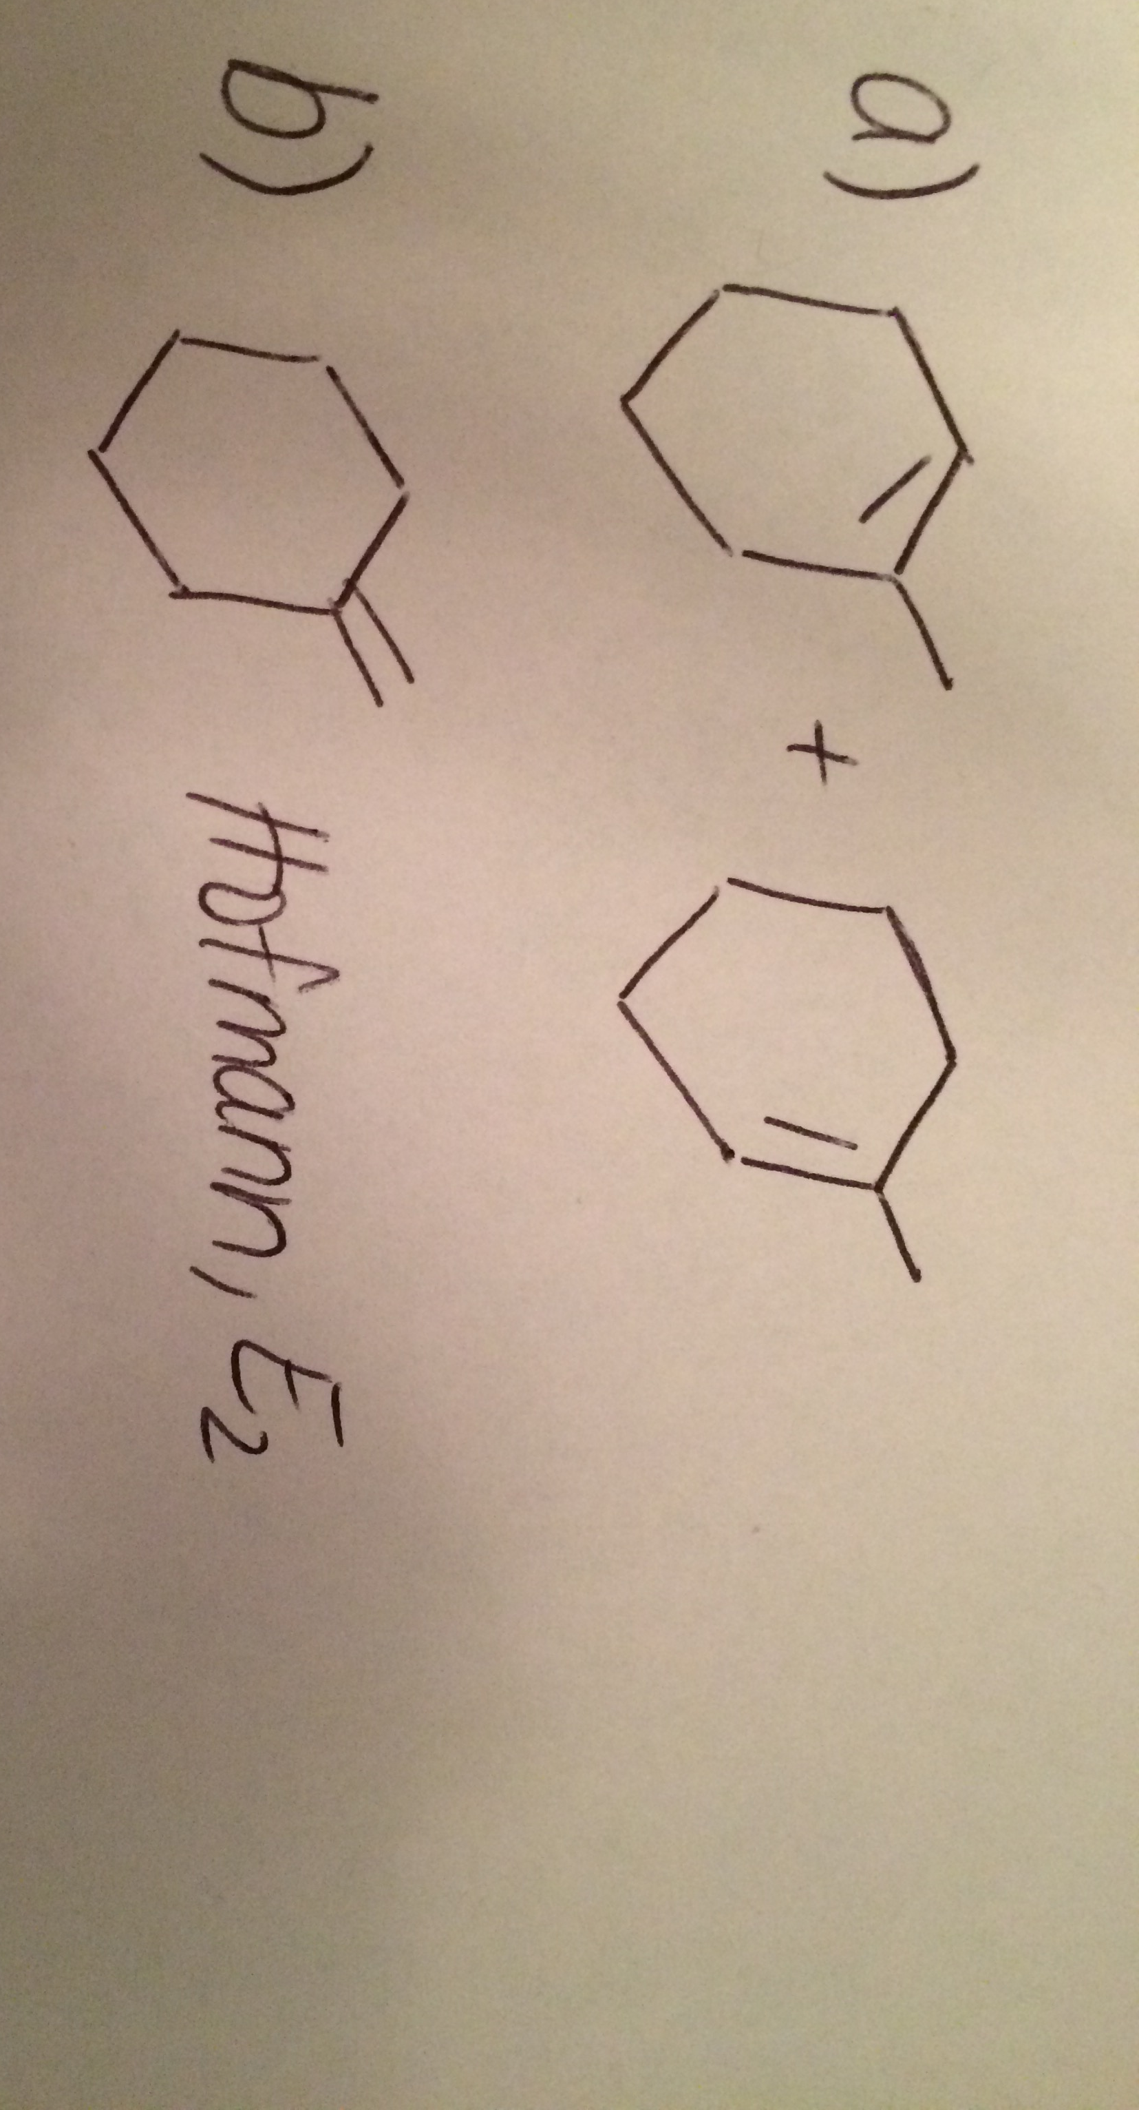
2.

3. a) élimination – carbone alpha tertiaire
b) substitution
c) substitution

4. Pour convertir le 1-bromopentane en 1-pentène on peut augmenter la température de la réaction de façon à favoriser la réaction d’élimination. On peut aussi augmenter le taux de réactions d’éliminations si on utilise une base forte et encombrée, ex : NaOC(CH₃)₃ qui pourra faire élimination même si la substitution du carbone alpha est primaire.

